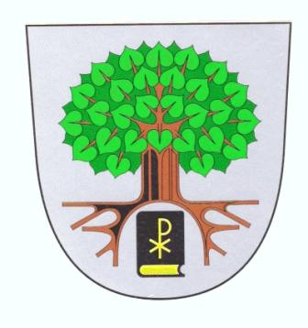
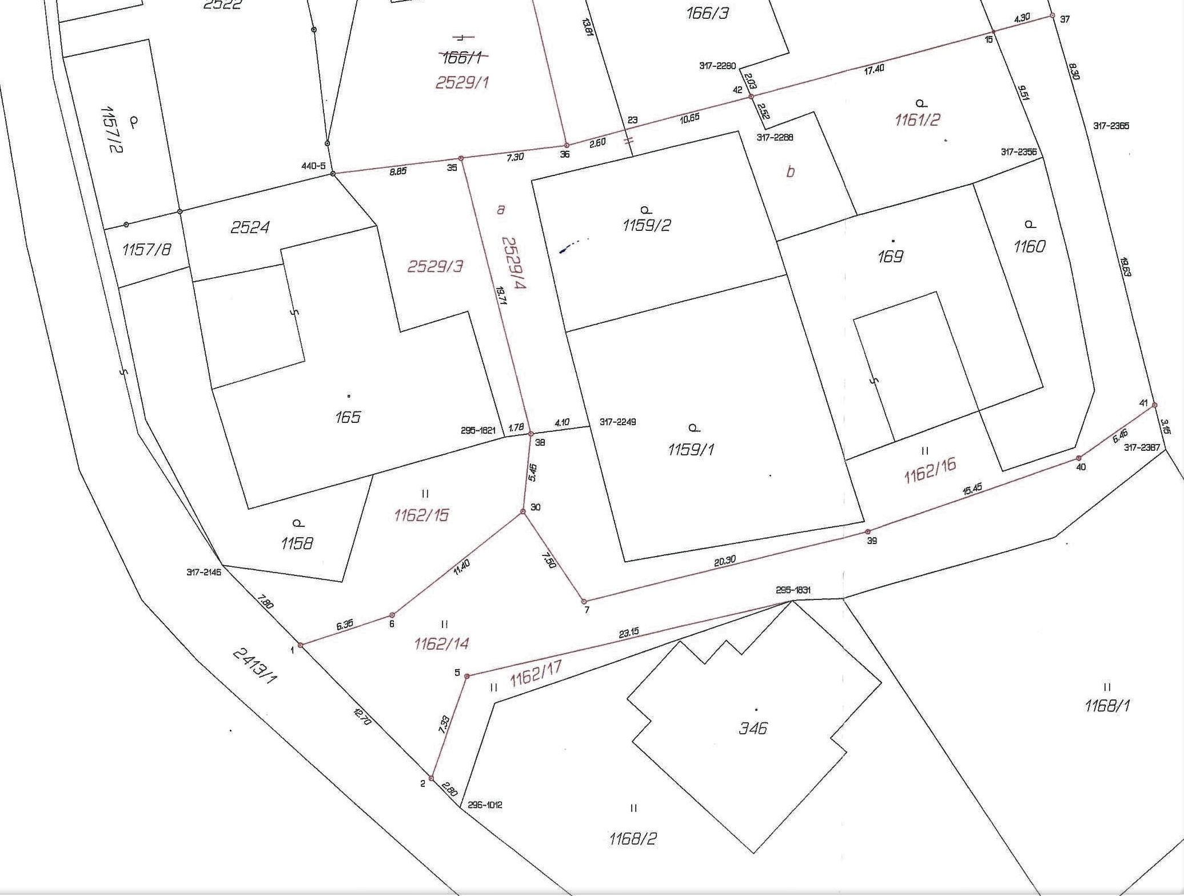

* * * * * O B E C T E L E C Í * * * * *
______________________________________________________________________

569 94 Telecí  IČO : 00277487  Telefon : 461 746 141  e-mail: obec@teleci.cz
________________________________________________________________________________________________________

Záměr dispozice s majetkem
obce Telecí

Podle ustanovení § 39 odst. 1 zákona č. 128/2000 Sb., o obcích ( obecní zřízení),
ve znění pozdějších předpisů

Druh dispozice :
- prodej pozemku

Předmět dispozice :
- pozemek p.č. 1162/15 o výměře 118 m2.
- pozemek p.č. 1162/16 o výměře 237 m2.
- pozemek p.č. 1162/17 o výměře 43 m2.
v k.ú. Telecí

K výše uvedenému záměru se mohou občané vyjádřit nejpozději do 14.03. 2022.
Bližší informace je možné obdržet na OÚ Telecí.

Za OBEC Telecí : Jaroslav Šimon , v.r.
starosta obce Telecí

Vyvěšeno dne : 25.02. 2022 Sejmuto dne : 14.03.2022

